**ANÁLISE MULTITEMPORAL DA RETRAÇÃO VEGETAL NA RODOVIA AUGUSTO MONTENEGRO BELÉM-PA, NO PERÍODO DE 2013 E 2017.**

Patricia Silva dos Santos1; Crislaine lima da Conceição2; Danielle Barbosa dos Prazeres³

Mauricio Castro da Costa4; Clistenes Pamplona Catete 5

1 Discente do Curso de Engenharia Ambiental. Faculdade Estácio de Belém. Email: ssilva.patriciasantos@gmail.com

2 Discente do Curso de Engenharia Ambiental. Faculdade Estácio de Belém. Email: crislainelima99@gmail.com

³ Discente do Curso de Engenharia Ambiental. Faculdade Estácio de Belém. Email: danielle.prazeres1981@gmail.com

4 Docente Faculdade Estácio de Belém. E-mail: [mauricio.costa@estacio.br](mailto:mauricio.costa@estacio.br)

5 Docente Faculdade Estácio de Belém. E-mail: ccatete@gmail.com

**RESUMO**

O presente trabalho teve como objetivo analisar a retração da cobertura vegetal ao longo rodovia Augusto Montenegro, localizada no município de Belém-(PA), no período de 2013 e 2017. A metodologia utilizada foi o uso de geoprocessamento por meio da técnica digitalização visual supervisionada que permite gerar uma imagem exibindo a vegetação com detalhes e a quantificação dos dados meteorológicos da Estação do Instituto Nacional de Meteorologia. Foram quantificados os dados de temperatura média do ar e precipitação pluviométrica para estudo da variação climatológica da área, e bases cartográficas do Instituto Brasileiro de Geografia e Estatística (IBGE) com imagens digitais de satélites Google Earth e Sentinel disponibilizadas pelo *European Space Agency* (ESA). Dos estudos realizados, o resultado mais significativo mostra uma área da cobertura vegetal em 2013 que é 11.711.135,44 m2 e 8.989.283,46 m² em 2017, ao longo da Rodovia Augusto Montenegro. Com a retirada da cobertura vegetal, ocorreram variações na temperatura média mensal nos respectivos anos. As temperaturas médias mensais foram maiores no ano de 2017, entre os meses de julho a setembro em relação ao ano de 2013. As maiores temperatura no período de estiagem chegou em média 27,59ºC no ano de 2017, obtendo-se no mesmo período no ano de 2013 uma temperatura média 26,00ºC. Com base no trabalho realizado, concluiu-se que a cobertura vegetal é um fator relevante, sobretudo no que diz respeito à qualidade de vida da população que vive na zona de influência direta da área de estudo. Pois, essa área vem passando por transformações da paisagem em especial de condomínios verticais e horizontais e vários outros empreendimentos.

**Palavras-chave:** Geoprocessamento. Cobertura Vegetal. Estação meteorológica.

**Área de interesse:** Sensoriamento remoto e geoprocessamento.

**1. INTRODUÇÃO**

Segundo Ambiente Brasil (2010), desmatamento é a operação que objetiva a supressão total da vegetação nativa de determinada área para o uso alternativo do solo, ou seja, qualquer descaracterização que venha a suprimir toda vegetação nativa de uma determinada área deve ser interpretada como desmatamento (MARQUES, 2012).

O desmatamento na Amazônia é responsável por diversos danos socioambientais, tais como perda de biodiversidade, aumento de gases de efeito estufa na atmosfera, aumento da concentração fundiária, poucos agricultores no campo, urbanização desordenada e conflitos sociais (BECKER, 2002).

Na cidade de Belém, a produção desigual do espaço urbano tem gerado grandes perdas na cobertura vegetal, as áreas verdes localizadas na área urbana consolidada estão diminuindo em função do processo de verticalização acentuado nas últimas décadas (SILVA, 2015). O crescimento horizontal da metrópole para o que se configura em área de expansão urbana na década de 1980, ocorreu seguindo os eixos rodoviários tais como a Rodovia Arthur Bernardes e Augusto Montenegro que liga o centro de Belém ao distrito de Icoarací, e levou à retração significativa da cobertura vegetal (DIAS, RODRIGUES, 2017).

Ainda segundo o autor, a retração da vegetação pode ter impacto significativo na vida dos habitantes e ecossistemas em geral, uma vez que as baixas latitudes equatoriais recebem uma grande quantidade de insolação o ano todo. A supressão da vegetação local afeta tanto as condições naturais das águas urbanas quanto o microclima do lugar. O clima de Belém já é naturalmente quente e úmido, logo, a vegetação urbana é essencial para a regulação da sensação térmica na cidade, mas essa vegetação natural vem sendo suprimida para liberar a terra para novos empreendimentos (HERZOG, 2013).

O uso do sensoriamento remoto para o mapeamento da cobertura vegetal possibilitou uma dimensão maior dos fenômenos que estão relacionados com a perda e com a quantificação de áreas verdes, uma vez que permite uma visão global dos diferentes ambientes terrestres (ARAÚJO, 2011). Para analisar a expansão urbana e a cobertura vegetal, o geoprocessamento tem sido apontado como ferramenta de integração e análise de dados ambientais, socioeconômicos e de saúde, que georreferenciados permitem identificar padrões de distribuições espaço-temporais e tendências em uma determinada área geográfica, através de análises históricas de eventos ocorridos, segundo estudos realizados por Barcellos (1996) e Waldman (1998).

Atualmente, a rodovia Augusto Montenegro vem crescendo em um ritmo aceleradíssimo e valorizando-se cada vez mais, porém, a partir do processo de intensificação do processo de ocupação da população na rodovia, a configuração espacial foi sendo modificada trazendo como consequência direta a modificação na qualidade de vida dos moradores, alterando a paisagem, afetando o microclima local, através da ocupação desordenada sem um estudo prévio.

Diante do exposto, é justificável a realização de uma analise multitemporal do desflorestamento e das mudanças ocorridas nas mediações entorno da rodovia Augusto Montenegro, localizada no município de Belém-PA, fazendo a caracterização do microclima, cobertura vegetal e a visibilidade local.

**2. MATERIAL E MÉTODOS**

2.1 ÁREA DE ESTUDO.

A Figura 01 mostra a localização da Rodovia Augusto Montenegro (RAM) que faz parte do município de Belém (RMB), que fica na região Norte do Brasil no estado Pará, cuja localização está nos pontos de latitude 01°27’22’’ Sul e longitude 48°30’14’’ Oeste, sendo o segundo estado em tamanho, menor que o Amazonas somente, com 1.247.955,238 km². Faz limites com o Suriname e o Amapá, Oceano Atlântico, Maranhão, Tocantins, Mato Grosso, Guiana e Roraima. Possui 144 municípios (IBGE, 2016).

A área de estudo está localizada ao extremo nordeste da maior floresta tropical do mundo, possui uma população estimada para 2018 de 1.485.732 habitantes com uma densidade demográfica 1.315,26 hab/km², sendo considerado a capital mais chuvosa do Brasil, devido a seu clima equatorial, classificação do clima é Af segundo a Köppen e Geiger. (26,8 °C) é a temperatura média com pluviosidade média anual de (2537 mm) influenciada diretamente pela Amazônia (IBGE, 2016).

Figura 1. Mapa de localização da Rodovia Augusto Montenegro em Belém (PA).



Fonte: Mesquita, 2018.

### 2.2 TIPO DE PESQUISA E FONTE DE DADOS

A pesquisa caracteriza-se por ser um estudo bibliográfico, exploratório, descritivo e quantitativo que permite investigar, diagnosticar, descrever e quantificar de um modo geral a situação da vegetação na área pesquisada.

Para este trabalho foram utilizadas bases cartográficas do Instituto Brasileiro de Geografia e Estatística (IBGE) e imagens de satélite obtidas do Google Earth do ano de 2013 e imagens Sentinel-2, da *European Space Agency* (ESA) do ano de 2017. Para o processamento e interpretação dos dados foi utilizado o software ArcGIS versão 10.2 disponibilizado nos laboratórios da Faculdade Estácio de Belém. Na sequência, foram executados os procedimentos de geoprocessamento, sendo este a elaboração do mapa de distância (*buffer*) com um raio de 1,5 km da RAM para as imagens dos anos de 2013 e 2017, e por fim a digitalização visual supervisionada das áreas de vegetação dentro do limite do raio de estudo. Para isso foram feitos procedimentos de sensoriamento remoto: seleção de imagens do Google Earth e Sentinel-2 a fim de diagnosticar e prognosticar possíveis alterações de vegetação nas áreas do raio ao longo da RAM.

Para dar embasamento nos resultados da retração na rodovia e sua influencia no microclima local, foram solicitados os dados de temperatura média e precipitação pluviométrica da Estação Meteorológica do Instituto Nacional de Meteorologia (INMET), localizada em Belém. Após a aquisição dos dados diários correspondentes a 12 (doze) meses no período de 2013 e 2017, foram armazenados em bancos de dados para posterior tratamento e análise. Os dados foram tabelados no programa software Microsoft Excel (2010), para o estudo do comportamento analisando a sua distribuição multitemporal nos respectivos anos.

**3. RESULTADOS E DISCUSSÃO**

Figura 2:Quantificação da vegetação na Rodovia Augusto Montenegro no ano 2013.

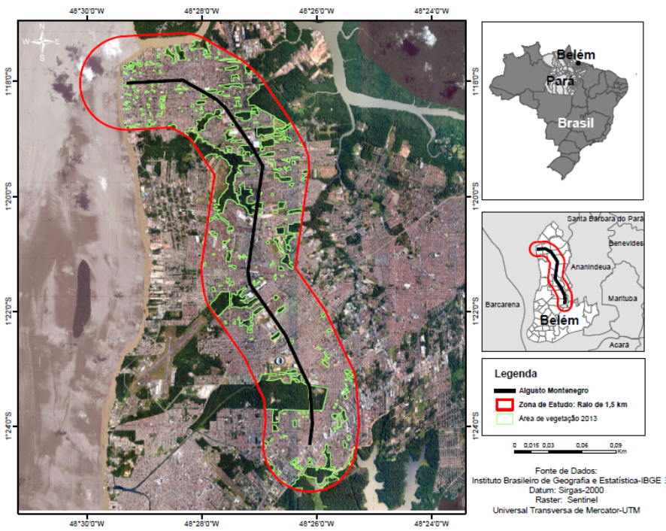

Fonte: Mesquita, 2018.

Obteve-se que a rodovia citada no ano de 2013 apresentava ao longo da sua extensão, áreas verdes acentuadas, correspondente a uma área de 11.711,13 km de vegetação, evidenciando que ainda possuía no período uma contribuição significativa dos efeitos vegetativos ao microclima local (figura 2).

Nota-se também de forma clara na figura ouso e cobertura do solo, os traçados dos rios que cortam a rodovia e a vegetação in loco, ou seja, no ano de 2013 possuía uma considerável área vegetativa na região mantendo suas características.

No entanto, neste período a rodovia passou a sofrer modificações através da ocupação desordenada da população, que começaram a migrar para terrenos desocupados, iniciando-se o preenchimento das lacunas vazias, para construção de condomínios residenciais (horizontais e verticais), prédios comerciais, o que contribui para as mudanças do microclima local através da retração da cobertura vegetal, afetando a locomoção a mobilidade urbana.

Figura 3: Quantificação da vegetação na Rodovia Augusto Montenegro no ano 2017.

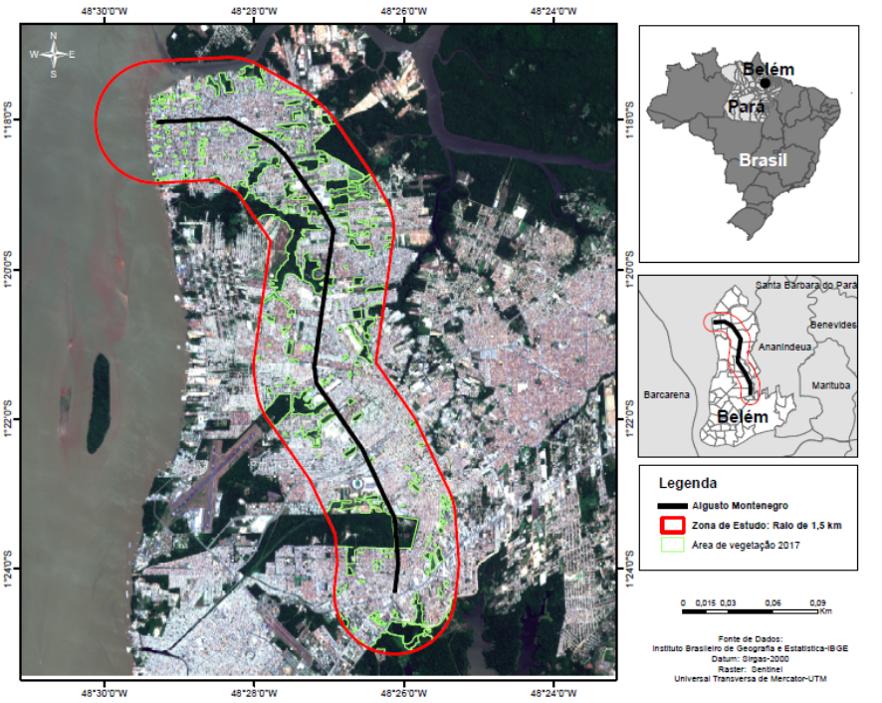

Fonte: Mesquita, 2018.

Observou-se que entre o período de 2013 e 2017 houve mudanças significativas no índice de vegetação da Rodovia Augusto Montenegro, uma vez que, a intensificação da ocupação desordenada do uso do solo, a intensificação da utilização da área como contribuição do déficit habitacional através da construção de condomínios e programas governamentais de ocupação como “minha casa e minha vida” contribuíram para que diminuísse significativamente a área vegetativa.

Nota-se para o período de 2013 para 2017 houve uma mudança significativa na área vegetativa em torno de 23% de retração, passando de 11.711,13 km para 8.989,28 km no ano de 2017, essa diminuição foi causada principalmente pelo crescimento desordenado da região de Belém, fazendo que as pessoas migrassem para essa região, juntamente com o mercado imobiliário também especulativo fazendo que, grandes condomínios (verticais e horizontais) fossem instalados para aquela área.

Este resultado está de acordo com os estudos de SILVA; PINTO & ALVES (2012), segundo os autores foram observados novas formas de uso do solo, incentivados pelo capital imobiliário valorizando o uso do solo na Rodovia Augusto Montenegro.

Passa a existir na rodovia segregação espacial caracterizada pelos condomínios luxuosos e as moradias mais populares como vizinhas, em algumas áreas de sua extensão observa-se ocupação irregular (invasões) ao lado condomínios fechados, este fenômeno também fica evidente, pois na Avenida Augusto Montenegro, que possui condomínios luxuosos estão alguns bairros bem periféricos como o Bengui e Tenoné (LUZ, 2017).

Neste sentindo, verificam-se classes diferentes num mesmo espaço, observando a conquista de ocupação do setor privado e esquecimento do poder público visto que a população de classe baixa sobrevive sem serviços básicos, enquanto a especulação imobiliária consome cada vez mais a avenida.

3.1 ANÁLISES MICROMETEOROLOGICA NO PERÍODO DE 2013 E 2017.

Na figura 4, observa-se os parâmetros de temperatura do ar onde os maiores valores de temperatura ocorrem no período de estiagem, havendo o inverso para o período chuvoso na região amazônica.

Entre os meses de janeiro a abril de 2013 a temperatura do ar foi maior em relação ao ano de 2017, período caracterizado como o mais chuvoso na região amazônica, onde a temperatura máxima foi de 27,11º C no mês de abril. No mês de maio em 2017 nota-se o aumento da temperatura em relação ao ano de 2013, onde o valor de temperatura do ar foi de 27,31 ºC, comparado ao mesmo mês em 2013 à temperatura foi de 27,08 ºC.

Figura 4. Temperaturas médias mensais do ar e precipitação pluviométrica no período de 2013 e 2017.

Fonte: INMET, 2018.

A maior temperatura do ar ocorreu no mês de setembro de 2017 com um aumento expressivo de 27,94 ºC, caracterizando o mês mais quente deste ano. No entanto nota-se uma estabilização da temperatura no mês de outubro nos dois anos, e um aumento bem expressivo em novembro. Com a diminuição das chuvas na região amazônica onde é caracterizado como período de estiagem, entre os meses de julho a novembro ocorreu um aumento de temperatura no ano de 2017 comparado ao ano de 2013, onde os valores mais elevados ocorreram nos meses de julho e novembro, variando entre 27,38 ºC e 27,74 ºC respectivamente, com uma queda não tão expressiva no mês de outubro.

A retração da vegetação pode ter impacto significativo na vida dos habitantes e no ecossistema em geral, uma vez que as baixas latitudes equatoriais recebem uma grande quantidade de insolação o ano todo, com a perda da cobertura vegetal o processo de evapotranspiração diminui, elevando a temperatura da cidade.

Entre os meses de janeiro a maio obteve-se os maiores volumes de chuva na região, chegando a picos de 670,2 mm no mês de março e o menor em maio com um índice pluviométrico de 271,40 mm, referente ao ano de 2017, tendo uma variação de 398,80 mm neste intervalo. No período que varia de fevereiro a maio de 2013, ocorreram totais mensais de precipitação entre 409,6 mm (maio) e 612,5 mm (fevereiro), período caracterizado como chuvoso na região amazônica, no entanto no período de 2017 ocorreram totalidades mensais de precipitação nos meses de (janeiro) 599,30 mm, (fevereiro) 597,90 mm e (março) 670,20 mm, com um volume total neste período de 1867,40 mm de chuva.

Sendo assim, a maior ocorrência do índice pluviométrico foi no mês de agosto de 2013 com o acumulado de 235,0 mm e o menor 51,9 mm no mês de setembro de 2017. Vale ressaltar que o mês de julho de 2017 teve o menor índice pluviométrico mensal comparado aos outros meses nos dois períodos respectivamente, com um volume total de 35,8 mm. As baixas latitudes equatoriais recebem uma grande quantidade de insolação o ano todo, com a perda da cobertura vegetal o processo de evapotranspiração diminui, elevando a temperatura da cidade e consequentemente diminuindo a ocorrência de chuvas na região.

**4. CONSIDERAÇÕES FINAIS**

Diante do exposto, observa-se que os 23% de retração da vegetação na área contribui para o aumento da temperatura nos meses compreendidos entre julho a novembro para o ano de 2017, onde o índice pluviométrico neste mesmo período foi menor em relação ao período de 2013.

Com a ocupação desordenada do solo, retirada da vegetação, construção de prédios entre outros, a variabilidade climatológica acompanhou esta mudança, uma vez que, a retração da vegetação contribui para o aumento do albedo na região, elevando as temperaturas, diminuição de formação de nuvens e consequentemente baixo índice da precipitação pluviométrica *in loco*.

Por fim, e de extrema importância os órgãos públicos terem acesso a estes dados, pois os mesmos contribuem para melhorias ao meio evitando impactos ambientais, construindo na área praças arbóreas.

**REFERÊNCIAS**

Ambiente Brasil. Desmatamento. Ambiente Brasil. S/A Ltda. Disponível em: [http://www.ambientebrasil.com.br/florestal/artigos/academia.html. Acesso](http://www.ambientebrasil.com.br/florestal/artigos/academia.html.%20Acesso) em: 20 maio 2018.

ARAÚJO, L. A; RODRIGUES, J. E. C; LUZ, L. M. Estudo da Cobertura Vegetal em Áreas de Expansão Urbana, Utilizando Sensores de Alta Resolução Espacial no Bairro do Tenoné-Belém/PA. XV Simpósio Brasileiro de Sensoriamento Remoto – SBSR. Curitiba. p. 6786. 2011. Disponível em:

<http://www. marte.sid.inpe.br/col/dpi.inpe.br/marte/2011/07.28.17.37/doc/p0776.pdf.

BARCELLOS, C. et. al. Geoprocessamento, Ambiente e Saúde: uma união possível? Cadernos de saúde pública vol. 12; n. 12. pp. 398-397. São Paulo - SP. 1996.

BECKER, B. K. **Geopolítica da Amazônia**. Estud. av,  São Paulo, v. 19, n. 53, p.71-86, Apr. 2005. Disponível em: <[http://www.scielo.br/scielo.php/Script_ arttexten&nrm=iso](http://www.scielo.br/scielo.php/Script_%20arttexten&nrm=iso)>. Acesso: 08 de setembro de 2017.

DIAS, R. P; RODRIGUES; M. S, SILVA. J. F. **Análise da dinâmica da perda de cobertura vegetal e do avanço das áreas verticalizadas com o crescimento da urbanização na bacia hidrográfica urbana de armas-reduto, Belém-Pa**. Sociedade Brasileira de Cartografia, Geodésia, Fotogrametria e Sensoriamento Remoto. Rio de Janeiro, p. 248-253. 2017. Disponível em: <http://www.cartografia.org.br/cbc/2017/trabalhos/3/fullpaper/CT03-34_1505187992.pdf>>. Acesso em: 06 junho 2018.

HERZOG, C. P; **Cidades Para Todos: (re) aprendendo a conviver com a Natureza**. São Paulo: Mauadx, 2013. Disponível em: <[http://quapa.fau.usp.br/wordpress/wp-content/uploads/2016/08/TRANSFORMA%C3%87%C3%95ES-URBANASE SOCIOAMBIENTAIS-NA-CIDADE-DE-BEL%C3%89M-A-1.pdf](http://quapa.fau.usp.br/wordpress/wp-content/uploads/2016/08/TRANSFORMA%C3%87%C3%95ES-URBANASE%20SOCIOAMBIENTAIS-NA-CIDADE-DE-BEL%C3%89M-A-1.pdf) >. Acesso em: 02 outubro 2018.

IBGE – Instituto Brasileiro de Geografia e Estatística. Censo 2016 – Características Gerais da População. Disponível em: <https://censo2016.ibge.gov.br/> acesso em 02/17/2018.

LUZ, L. M, RODRIGUES, J. E. C. **Análise do índice da cobertura vegetal em áreas urbanas: estudo de caso da cidade de Belém-Pa**. Belém, v.01, n.1, pg.45-47. Disponível em <[https://www.researchgate.net/publication/_Analise_do_Indice_da_Cobertura_Vegetal_em_Areas_Urbanas_Estudo_de_Caso_da_Cidade_de_Belem-PA>. Acesso](https://www.researchgate.net/publication/_Analise_do_Indice_da_Cobertura_Vegetal_em_Areas_Urbanas_Estudo_de_Caso_da_Cidade_de_Belem-PA%3e.%20Acesso) em: 30.05.2018.

SILVA. A. T; Mundorama. "**Amazônia e mudanças climáticas globais, por Alberto Teixeira da Silva**". *Mundorama - Revista de Divulgação Científica em Relações Internacionais*. Disponível em: <<https://www.mundorama.net/?p=24356>>. Acesso em: 06 outubro 2018.

SILVA, Luciane de Assunção. **Geoprocessamento aplicado a análise da cobertura vegetal na rodovia augusto Montenegro, Belém (PA) Brasil**. 2015, 17 f. Trabalho de Conclusão de Curso (Graduação em Engenharia Ambiental) – Faculdade Estácio de Belém, Belém, 2015.